**Bluetooth Low Energy 기술을 활용한**

**안드로이드 앱 설계 및 구현**

2015104168 김혜진

2013104109 임성혁

2013104116 조대호

**개 요**

블루투스 저전력 에너지(BLE)는 블루투스 3.0 버전에 비해 전력소모가 적기 때문에 통신기기가 연결되어 있어야 하는 IoT 기술에 적합하다. 본 프로젝트에서는 BLE 를 활용한 근거리 데이터 통신 기술인 비콘(Beacon)를 아두이노로 구현하고, 공공장소에 설치되어있는 비콘의 BLE정보를 수신하여 휴대폰의 기능을 제어하는 안드로이드 어플리케이션인 ‘매너모드 설정 어플리케이션’을 구현한다.

1. **서론** 
   1. **연구 배경**

현대사회에서 스마트폰은 더 이상 연락수단이 아니라 PC의 수준으로 인터넷, 게임, SNS 등 다양한 분야로의 활용도로 현대인의 필수품이 되었다. 그러나 스마트폰의 사용자 수가 늘어날수록 정숙을 유지해야 하는 영화관, 강의실, 도서관 등에서 스마트폰의 매너모드를 간과하는 실수나 부주의가 다분하게 발생하고 있다. 이러한 일들을 사전에 예방하기 위해 현재 극장에서는 상영 전 스마트폰의 매너모드로 전환을 유도하는 광고가 나오고, 도서관 등에서는 입구와 벽에 안내문을 붙여놓기도 한다. 위 같은 방법으로는 스마트폰의 소음으로 인한 피해를 완벽하게 사전에 막지는 못하고 있다.

블루투스는 근거리 무선 통신 기술로서, 기기들간의 단거리 무선 통신에 전반적으로 많이 사용된다. 과거의 bluetooth3.0방식은 전송 속도 향상에 중점을 두어 최대 24Mbps로 향상시켰으나, 전력을 많이 소모시켜 전력이 너무 빨리 소모된다는 문제가 있었다.

그에 비해 2010년부터 새로 등장한 블루투스 4.0기술은 전력 소모 감소에 집중하였으며, 기존 블루투스 기술과 비교하여 전력 소모량을 최대 90%까지 줄여 과도한 전력 소모 문제를 해결하였다. 이렇게 저전력을 이용하여 무선통신을 하는 특징을 bluetooth Low Energy (BLE) 라고 부르는데, 낮은 소비 전력을 장점으로 iot기술의 장비 기술의 핵심이 될 수 있다.

따라서 본 프로젝트에서는 BLE기술을 활용하여 공공장소에 설치될 블루투스 송신기의 전력소모를 줄이고, 블루투스를 수신하여 스마트폰을 제어하는 안드로이드 어플리케이션인 ‘매너모드 설정 어플리케이션’을 구현한다.

* 1. **연구목표**

1. BLE기술을 활용하여 다른 무선 통신으로 구현했을 때보다 비콘의 전력소모를 줄일 수 있는 안드로이드 어플리케이션을 구현한다.
2. 강의실, 영화관과 같은 공간에 접근할 경우 BLE 비콘을 이용하여 감지하여 자동으로 매너모드로 전환해주는 어플리케이션을 구현한다.
3. **관련 연구**
   1. **GPS 기반 디바이스 설정 어플리케이션**

android.location 패키지 내부의 LocationManager 클래스는 위치 서비스에 대한 액세스를 제공하고 특정 지리적 위치에 근접했을 때 어플리케이션에 인텐트를 발생시킬 수 있게 해준다. LocationProvider 클래스는 디바이스의 지리적인 위치에 대한 결과를 제공한다. 안드로이드의 위치 인식 어플리케이션을 개발할 때, GPS가 셀 타워와 Wi-Fi 신호를 사용하여 공급자를 결정하고, GPS나 네트워크 위치 공급자, 또는 이 둘 모두를 사용할 수 있다. LocationListener 인터페이스는 위치가 변경되었을 때 LocationManager로부터 알림을 받기 위해 사용한다. 동작 절차 어플리케이션이 실행되면 가장 신호가 강한 공급자를 받아와 현재 위치정보를 얻고 서버와 통신해 DB에 있는 정해진 공공장소의 위치와 거리를 계산해 특정 거리 이하가 되면 디바이스 설정에 대한 알림을 주거나 자동으로 변경해준다. 현재 위치와 특정 장소와의 거리의 차가 20m 이내가 될 때 무음, 진동, 그리고 디바이스의 원래의 상태로 복구시켜주는 기능을 선택할 수 있는 알림을 띄워주거나 자동으로 변경시킨다. [1]

* 1. **지그비(ZigBee) 기반 실내 위치 확인 시스템**

지그비(ZigBee)는 저가격, 저전력, 사용의 용이성을 특징으로 한 근거리 무선센서네트워크의 기술 중 하나로 2003년 IEEE 802.15.4 작업분과위원회에 의해 표준화 제정된 PHY/MAC층을 기반하여 상위 Protocol 및 Application을 표준화한 기술이다. [3]

지그비를 이용한 실내 위치 확인시스템은 IEEE 802.15.4a 표준(2007년 8월) 거리 측정 기술로, 송신측과 수신측에 전송된 전파 전송시간과 전파 속도를 계산하여 거리를 측정하는 기술이다. IEEE 802.15.4a 표준에서는 MOT(USN (Ubiquitous Sensor Network) 보드에 TinyOS가 올라간 보드를 일반적으로 MOTE라 칭함)간의 거리를 측정하기 위해 전송되는 특별한 패킷을 ranging frame(RFRAME)이 명칭하고, RFRAME 패킷이 송신될 경우 MOT들은 데이터의 전송이 아닌 거리측정과 관련된 operation 을 진행하게 된다. 센서 네트워크의 센서 노드들은 감지된 센싱 정보를 네트워크를 통해 Sink 노드에게 전달하게 된다. 이때 각 센서들이 동기화된 시간 정보를 사용해 응용에 가공하여 사용한다. [4]

* 1. **기존 연구의 문제점**

**2.3.1 GPS 기반 디바이스 설정 어플리케이션의 문제점**

GPS기반 디바이스 설정 어플리케이션에서는 실외에서 활성화시킨 뒤 공급자를 받아오는데 시간이 약 20초 정도 소모되었고 이후에 다시 실행시켰을 때는 즉시 위치정보를 받아 오는 것을 확인하였다. 스마트폰에서 GPS로 실내의 위치정보를 원활하게 수신하지 못하는 점과, 실외라도 사방이 트여있는 곳이 아니면 정확도가 현저하게 떨어진다는 단점이 있다. [1]

[표 1] GPS 오차 범위[2]

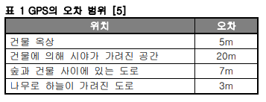

또한, 위치 정보에 대한 대량의 데이터를 지속적으로 송수신하기 때문에 오버헤드가 발생할 수 있고, 그로 인해 추가적인 배터리 소모가 발생하며, 유지 비용이 많이 든다. [2]

**2.3.2 지그비(Zigbee) 기반 실내 위치 확인 시스템의 문제점**

지그비를 이용한 실내 위치 확인 시스템에서는 Wi-Fi의 신호가 산재된 환경에서는 Wi-Fi와의 주파수 충돌로 인해 실내 위치 확인 결과를 얻을 수 없었다. 또한 표[2]에 의하면, 전류 소모 및 통신 범위에 있어서는 BLE 기술 보다 뛰어나지만, 스마트폰에 활용 불가능한 치명적인 단점을 갖고 있다. [4]

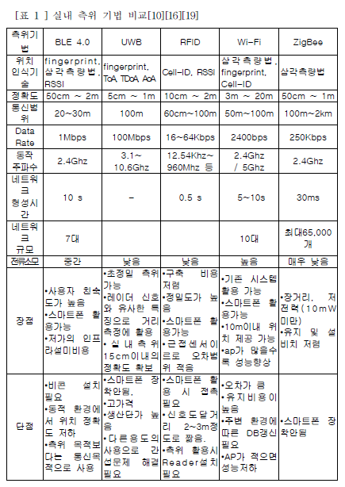**[표 2] 실내 측정 기법 비교[5][6][7]**

1. **프로젝트** 
   1. **기존 연구와 차이점 및 해결방안**

GPS 기반 디바이스 설정 어플리케이션에 대한 연구에서 GPS의 경우 사면이 뚫린 실외에서 활성화 시켰을때는 오차가 거의 없었지만, 건물 사이에서는 20m의 오차가 발생하였다. 매너모드를 사용해야는 도서관, 극장, 강의실 같은 시설들은 대부분 실내시설이므로 실내에서 오차범위가 발생하면 문제가 생길 수 있다. 하지만 본 프로젝트에서는 비콘을 활용하여 사용자가 공공장소 입장과 동시에 스마트폰 설정을 바꾸어줌으로써 오차범위를 줄여 외부에서 오작동을 막을 수 있다.

Zigbee를 이용한 실내 위치 확인 시스템의 경우 현재 매너모드를 필요로 하는 대부분의 실내 공공장소에서는 Wi-Fi가 지원되기 때문에 주파수 충돌이 일어날수 있다. BLE를 이용한 비콘의 경우 Wi-Fi와의 주파수 충돌을 해결 할 수 있다. 본 프로젝트에서는 측위목적보다 한정된 실내공간에서의 데이터 송신과 사용자들의 편리성에 초점을 두고 있기 때문에 장거리 저전력의 장점보다 데이터 송신의 비콘 전력 소모 감소와 사용자의 친숙도를 고려하여 BLE를 사용한다.

* 1. **프로젝트 내용**

본 프로젝트에서는 아두이노를 기반으로 한 데이터 송신이 가능한 BLE 비콘과, 비콘에서 수신된 정보를 통해 스마트폰 디바이스 설정이 가능한 어플리케이션을 구현한다.

**3.2.1 아두이노를 기반 비콘(iBeacon) 구현**

아두이노를 이용하여 비콘을 구현하기 위해서는 HM-10 모듈이 필요하다. HM-10 모듈의 연결 방법은 [그림 1]의 HC-05 회로도와 동일하다. 그림과 같이 회로도를 연결한 후 코드를 업로드하고, 핸드폰에 블루투스 컨트롤러를 설치 후 블루투스 기능을 활성화하면 블루투스 연결이 완료된다. 이후 iBeacon 연결을 위해 시리얼 모니터에 명령어를 입력하면 iBeacon이 활성화되고, 핸드폰으로 iBeacon 스캐너 어플을 실행하면 설정한 iBeacon 정보를 확인할 수 있다.

**[그림 1] HC-05 모듈과 아두이노 우노 회로도**

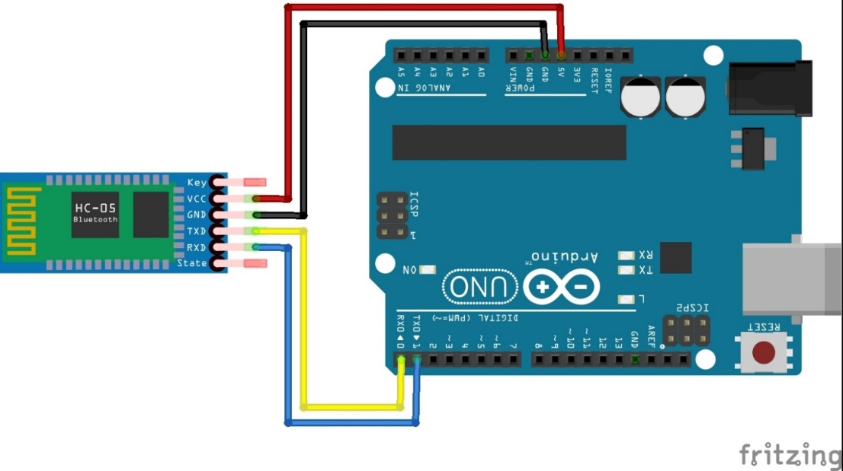

**3.2.2 안드로이드 어플리케이션 기능 구성**

안드로이드 어플리케이션은 BLE 정보 수신, 스마트폰 제어(매너모드 전환 등), 사용자 알림 기능 등으로 구성된다. BLE 정보 수신은 스마트폰 기기로 주변장치가 전송하는 신호를 읽어 들이는 스캔 기능을 말한다. 아두이노로 구현한 비콘에서 전송한 BLE정보를 스캔하여 어플리케이션의 주 기능인 스마트폰 제어기능을 수행하는 것을 목적으로 한다. 스마트폰 제어는 BLE정보 수신 시 스마트폰의 진동,무음, 알람, Wi-Fi 등을 제어하며, 제어하는 항목은 사용자가 선택 가능하다. 사용자 알림 기능은 스마트폰 제어 기능이 작동한 경우 메시지를 전송하여 어플리케이션 기능이 실행 되었음을 안내한다.

**[그림 2] 비콘 서비스 동작 흐름도**

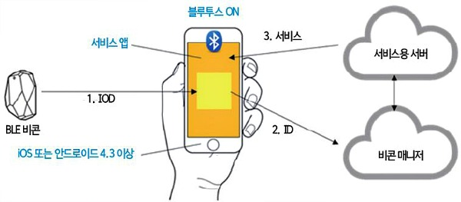

**3.2.3 안드로이드 어플리케이션 설계 및 구현**

제일 먼저 어플리케이션에서 블루투스 기능을 사용하기 위해 Manifest파일에 작성하여 ‘BLUETOOTH’와 ‘BLUETOOTH_ADMIN’의 권한을 등록한다. 메인 클래스 내부에는 BluetoothAdapter클래스를 포함시킨다. BluetoothAdapter클래스는 디바이스를 찾고 연결하거나 디바이스를 활성화하여 통신을 수행하는 등의 기능을 하며, 이번 프로젝트에서는 해당 클래스의 메소드를 사용하여 블루투스를 제어한다. 진동, 무음 전환은 AudioManager 클래스의 메소드를 이용하고, 스마트폰 제어 기능 작동 시 사용자에게 알리는 푸시알림은 FCM(Firebase Cloud Messaging)을 이용하여 구현한다.

1. **프로젝트 결과**

**4.1 실험 환경**

* Beacon Construction: Arduino Uno + HM-10 module
* Beacon Programming : Arduino IDE
* Mobile device : Galaxy S7(SM-G930S), Android version 8.0.0
* Application Programming : Android studio 3.1.2, SDK version 27

**4.2 실험결과**

**4.2.1 Beacon**

**[그림 3] 아두이노와 HM-10 모듈 연결**

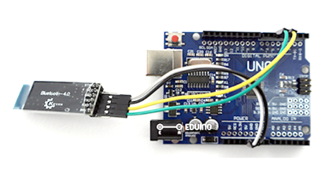

아두이노와 HM-10모듈을 점프와이어를 이용하여 [그림3]과 같이 연결한다. PC와 아두이노를 연결하고 아두이노 IDE를 실행하여 시리얼 포트를 찾아 아두이노와 통신 가능한 상태로 만든다. 그리고 소스 코드를 입력하여 컴파일한다. 작성한 소스 코드는 블루투스 포트를 설정하고 시리얼 모니터와 블루투스의 데이터 사이의 송신과 수신을 제어하는 내용이다. 작성한 소스 코드는 [그림4]와 같다.

**[그림 4] 아두이노 실행 코드**

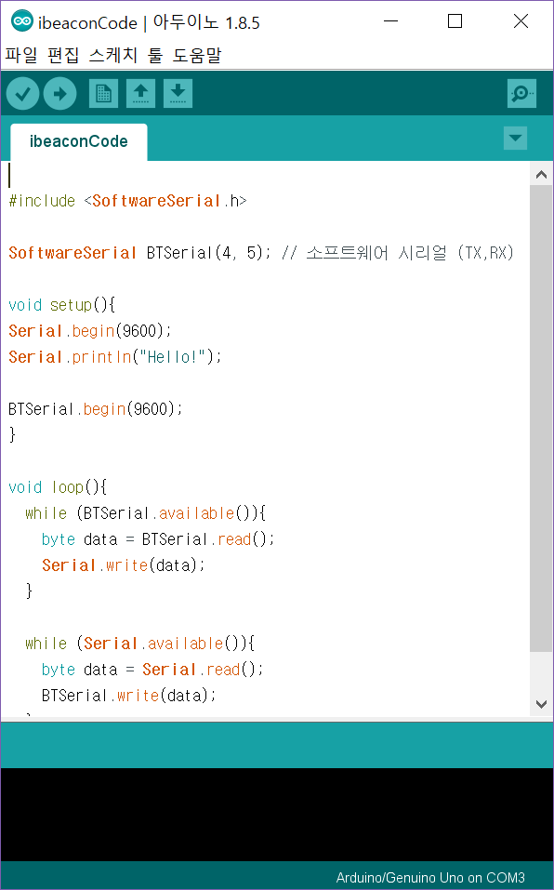

소스 코드를 컴파일 한 후, 시리얼 모니터를 작동하여 명령어 ‘AT’ 를 입력하여 아두이노 및 블루투스 모듈에 대한 연결 여부를 확인할 수 있다. 그리고 비콘을 활성화 시키기 위해서 시리얼 모니터에 AT명령어를 통해 아래와 같이 차례대로 입력한다. 전원 절약을 위해서는 AT+ADTY3, AT+PWRM0으로 최소 절전모드를 유지하도록 설정한다. HM-10의 깜빡이던 LED가 꺼진다면 비콘이 정상적으로 활성화가 된 것을 확인 할 수 있다.

**[표 3] 비콘 활성화 명령어**

AT+RENEW : 공장 초기화

AT+RESET : HM-10 리부트

AT+ADVI5 : advertising 주기를 5로 설정

AT+ADTY3 : non-connectable모드로 설정

AT+IBEA1 : iBeacon 활성화

AT+DELO2 : broadcast-only 설정

AT+PWRM0 : auto-sleep로 설정

AT+RESET : HM-10 리부트하여 반영

**4.2.2 Application**

스마트폰 어플리케이션은 실시간 BLE 신호 수신, 스마트폰 제어(진동, 알람 모드 설정, Bluetooth 권한 설정 등), 옵션(소리 모드 복구 설정, 비콘 정보 확인 등)으로 구성된다.

BLE 비콘으로부터 신호 수신은 [그림5]와 같다. BeaconManager 클래스의 connect( ) 메소드는 설정한 region에 해당하는 비콘 서비스에 연결하여 신호를 수신한다. 수신된 신호를 활용하여 [그림6]과 같이 거리를 계산한다. CalculateDistance( ) 메소드를 사용하여 비콘과의 거리를 계산한다. 비콘과의 거리 계산은 비콘으로부터 받은 정보 중 rssi(무선 신호 수신 세기)와 txPower(송출 신호 크기)를 활용한 **RSSI = -10nlogd + TxPower** 공식을 사용한다. 거리 d를 구하기 위해 이항하여 **d = 10^((TxPower - RSSI)/(10*n))**으로 정리한다. 공식에 3개의 상수 (0.89979, 7.7095, 0.111)은 여러 정해진 거리에서 측정한 신호 세기에 기반해 best fit 값으로 설정했다.

**[그림 5] Beacon 신호 수신 메소드**

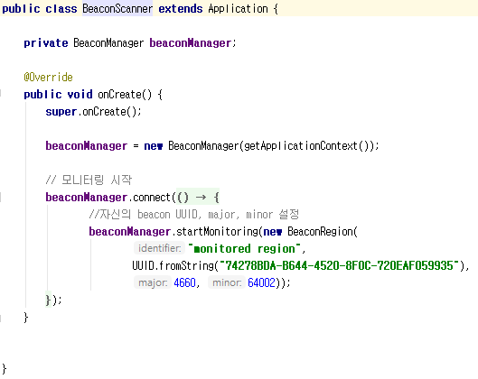

**[그림 6] 비콘 거리 계산 메소드**

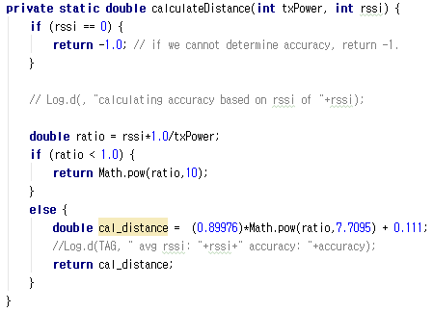

비콘으로부터 신호를 받아 거리를 계산 한 후 모바일기기가 일정 거리안에 들어오면 AudioManager 클래스의 setRingerMode( ) 메소드를 호출하여 소리모드를 제어한다. setRingerMode( ) 메소드의 변수RINGER_MODE_VIBRATE로 호출하여 매너모드로 전환한다. 옵션의 복구모드가 ON 되어있을 때는 getRingerMode( ) 메소드에 변경 전 소리 모드를 soundstate 변수에 저장해 놓은 후 비콘으로 부터 일정 거리를 벗어나게 되면 이전 소리 모드로 복구 시킨다.

**[그림 7] 스마트폰 제어 메소드**

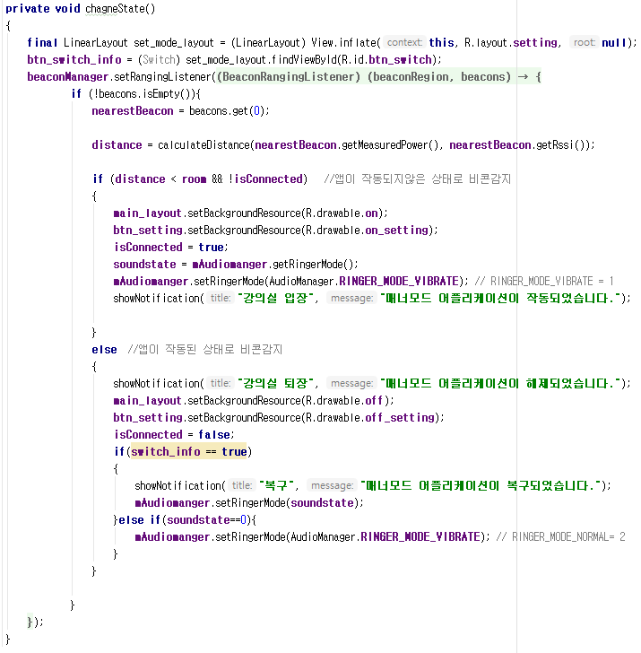

구현된 스마트폰 어플리케이션의 전체 실행 흐름은 [그림8]과 같으며, 처음 실행하면 Bluetooth 권한을 얻고 이 후 서비스 지역에 입장하면 Beacon 신호의 수신을 받으면 어플리케이션으로부터 수신된 소리모드 알림이 뜬 후 스마트 폰의 제어가 이루어진다. [그림9]는 어플리케이션의 블루투스 권한 설정, 복구모드, 매너모드 전환상태의 구동화면이다.

**[그림 8] 어플리케이션 서비스 동작 흐름도**

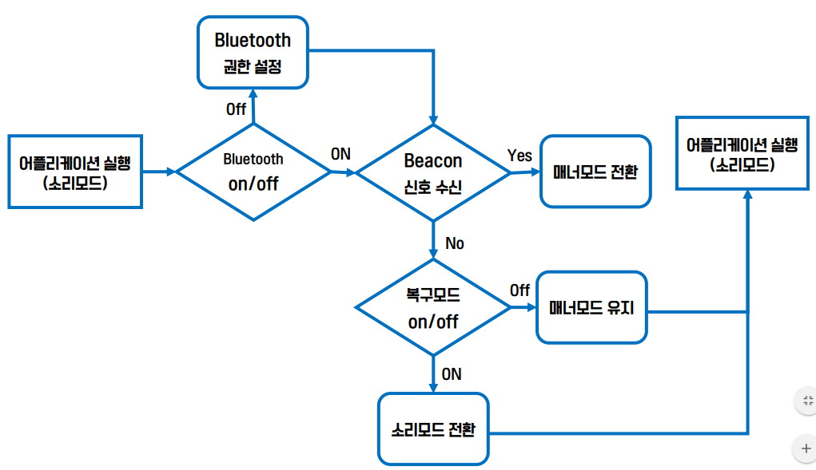

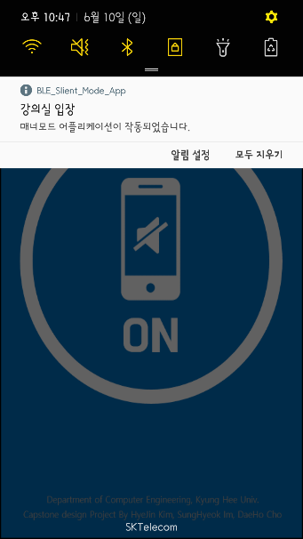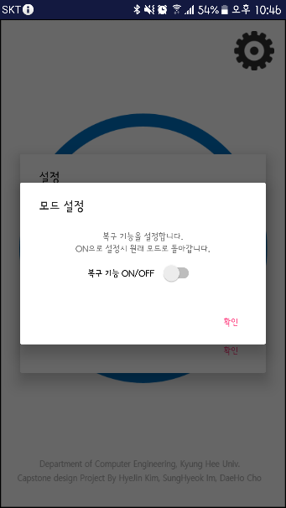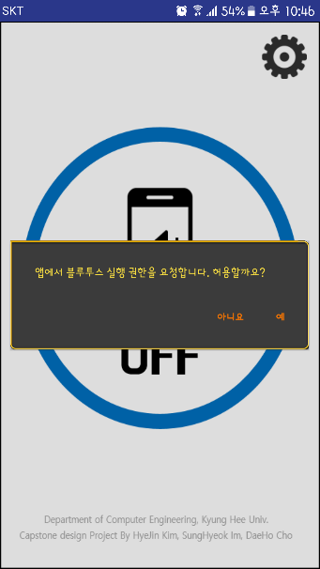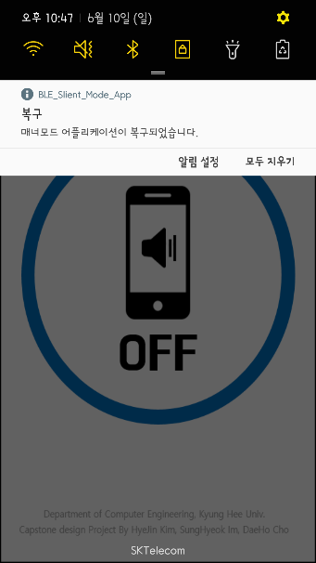**[그림 9] 어플리케이션 구동 화면**

1. **결론**

**5.1 기대효과**

도서관, 영화관 등의 정숙해야 하는 공공장소에서 스마트폰 사용자의 부주의로 인해 타인에게 피해를 주는 사례가 종종 발생하고 있다. 이런 문제를 예방하기 위해 시중에 여러 매너모드 어플리케이션이 출시되었지만, 대부분 그 기능들의 활용 범위가 적다. 사용자가 직접 타이머를 이용해 시간을 설정해야 하거나 미리 등록해놓은 장소에서만 기능이 동작을 하는 점 등이다.

본 프로젝트에서 제작하는 BLE기반의 매너모드 어플리케이션’은 강의실이나 도서관, 영화관 등 공공장소 내부의 블루투스 송신기의 블루투스 신호를 감지한 스마트폰의 기능 일부를 제한하고, 해당 지역을 벗어나면 원상태로 복구함으로써 사용자의 실수로 인한 문제를 미연에 방지할 수 있는 기대효과가 있다.

**5.2 추후 연구 방향**

본문에서 제작하는 BLE기반의 매너모드 어플리케이션’은 강의실이나 도서관, 영화관 등 공공장소 내부의 블루투스 송신기의 블루투스 신호를 감지한 스마트폰의 기능 일부를 제한하고, 해당 지역을 벗어나면 원상태로 복구하여 사용자의 실수로 인한 문제를 미연에 방지할 수 있도록 한다. 또한, BLE는 통해 비콘의 전력 소모를 줄이고 저렴한 비용을 통해 활용도가 다양해질 수 있기 때문에 향후 연구에서는 스마트폰의 매너모드 설정 뿐만 아니라 강의실의 비콘은 출석체크, 도서관에서의 좌석예약, 영화관에서의 광고 등 다양한 기능을 추가 한다.

이처럼 BLE를 활용하여 구현된 비콘과 어플리케이션은 저전력과 저렴한 비용을 통해 O2O(Online to Offline)서비스를 통한 쇼루밍(Showrooming)이나 최근 IoT(Internet of Things)을 활용한 다양 한 산업과 같은 넓은 활용 분야에 적용될 수 있다.

**참고 문헌**

[1] 이정민 외 1명, “위치기반 모바일 디바이스 설정 기법”, 한국컴퓨터종합학술대회 논문집, Vol.39, 2012.

[2] 안광훈 외 4명, "안정적인 LBS 단말기 설계를 위한 GPS 오차 분석", CICS 2010 정보 및 제어 학술대회 논문집, pp. 3-425, 2010.

[3] 유재준, 박상준, “실내위치기반 서비스 이슈 및 표준화”, 정보과학회지 32권 2호, pp. 74-80, 2015.

[4] 서해원, "지그비(zigbee)를 이용한 저전력 모듈 기반 실내 위치 확인 시스템(IPS : Indoor Positioning System)의 품질 향상 방안 연구", 충남대학교 산업시스템공학과, 석사논문, 2017.

[5] 이성훈, “블루투스 저전력 모듈 기반 실내위치서비스의 품질 향상 방안 연구”, 순천향대학교 정보보호학과, 석사논문, pp.20-25, 2015

[6] 고득녕, “소물인터넷을 위한 Low Power Wide Area 기술 동향”, OSIA S&TR, Vol.29, No.3, 2016.

[7] 방송통신위원회, “대한민국 주파수 분배표”, 미래창조과학부 고시(제2016-70호), 2016.